関係者用

駐車場割り当て

1. ②　バスケスポ少大会関係者

　・総合体育館駐車場（10台分駐車不可）

・総合体育館裏駐車場

③ソフトテニス関係者用駐車場

・ほたるドーム駐車場

・屋内多目的運動場駐車場

・体育館とほたるドームの間の構内道路沿い

・保育園駐車場（余目、鶴岡、酒田）



　　　③

　　③

③

②

③

①

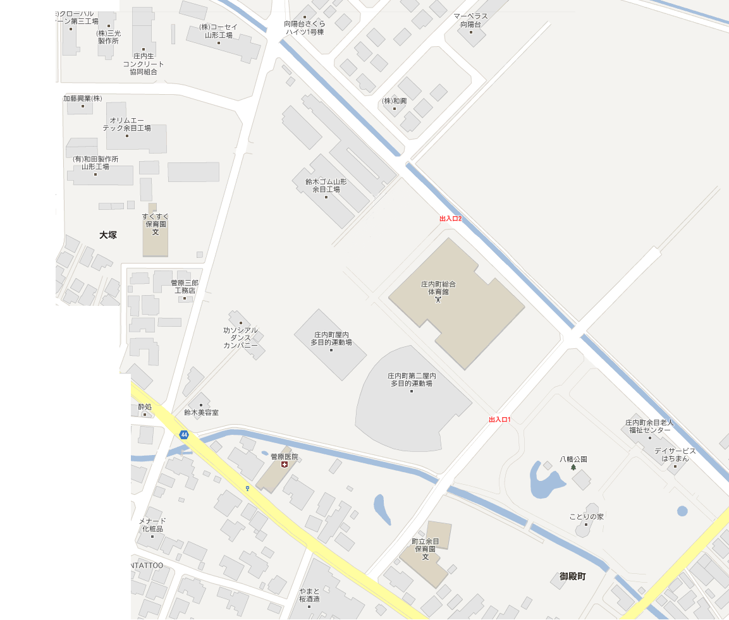

八幡スポーツ公園屋外施設(サッカー場、ソフトボール場、多目的広場)

平成28年2月21日(日)　八幡スポーツ公園周辺駐車場案内